МОДЕЛИРОВАНИЕ МЕТОДОМ LES СМЕШАННОЙ КОНВЕКЦИИ РТУТИ ПРИ ОПУСКНОМ ТЕЧЕНИИ В ВЕРТИКАЛЬНОЙ НЕОДНОРОДНО ОБОГРЕВАЕМОЙ ТРУБЕ В СОПРЯЖЕННОЙ ПОСТАНОВКЕ
Артёмов В.И., Макаров М.В., Яньков Г.Г., Минко К.Б.

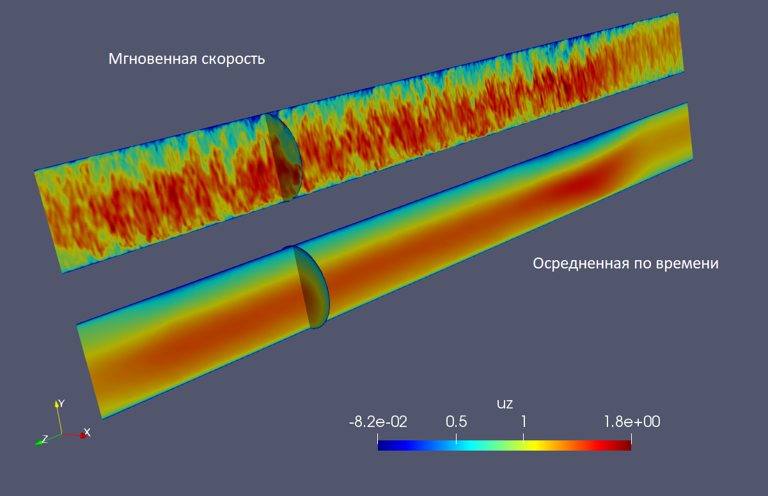
Рис. 1. Поля мгновенной и осредненной безразмерной аксиальной скорости u_{z} для варианта NoSW (по оси z изображение сжато в 5 раз)

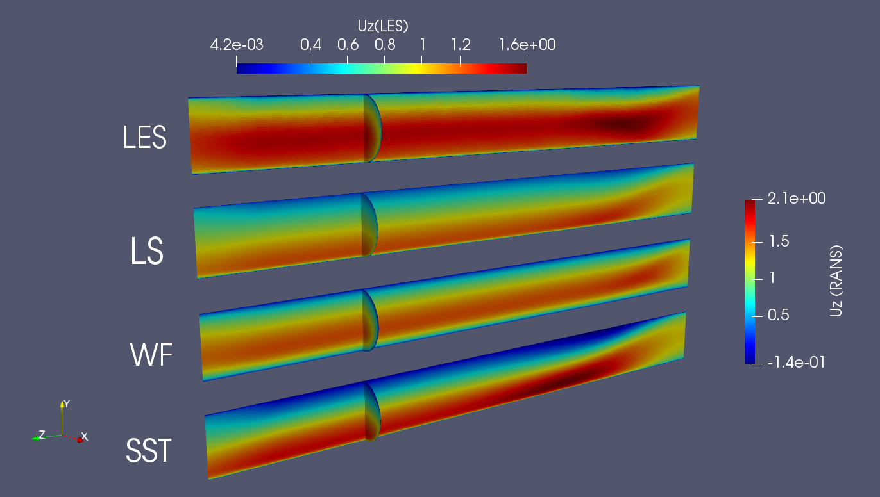
Рис. 2. Поля осредненной безразмерной аксиальной скорости u_{z} для варианта NoSW (исключена область IPG) и рассчитанные с использованием RANS моделей
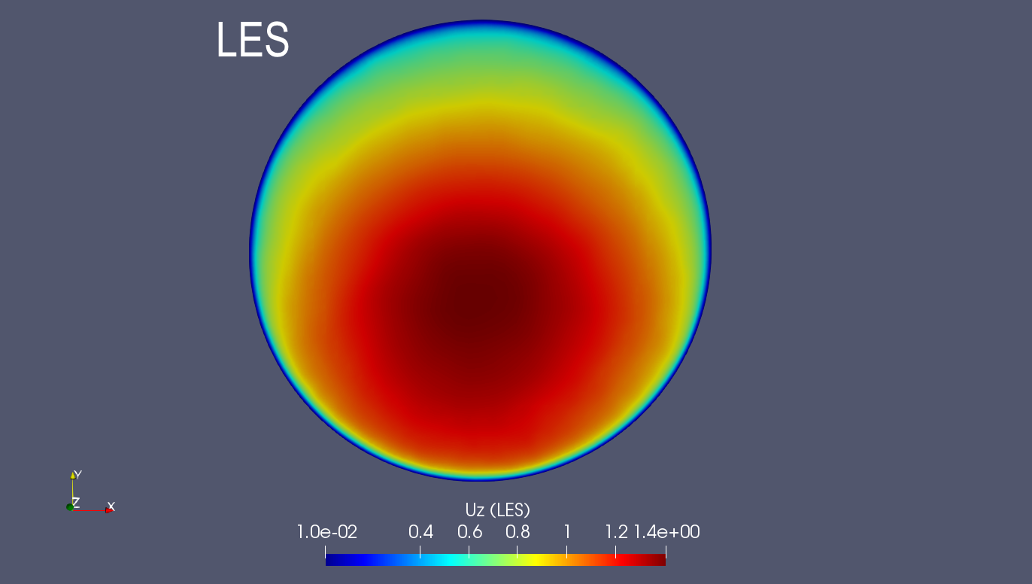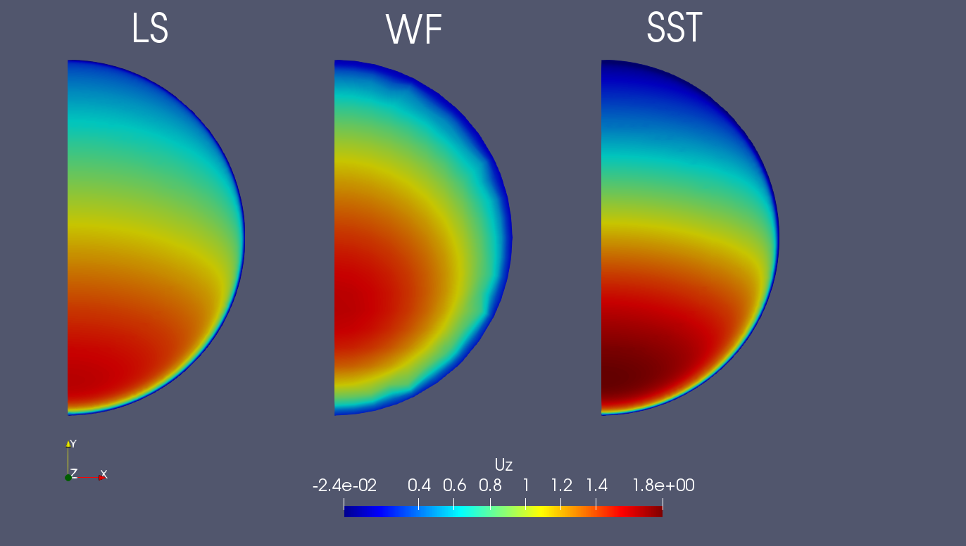
Рис. 3. Поля осредненной безразмерной аксиальной скорости u_{z} в сечении измерений

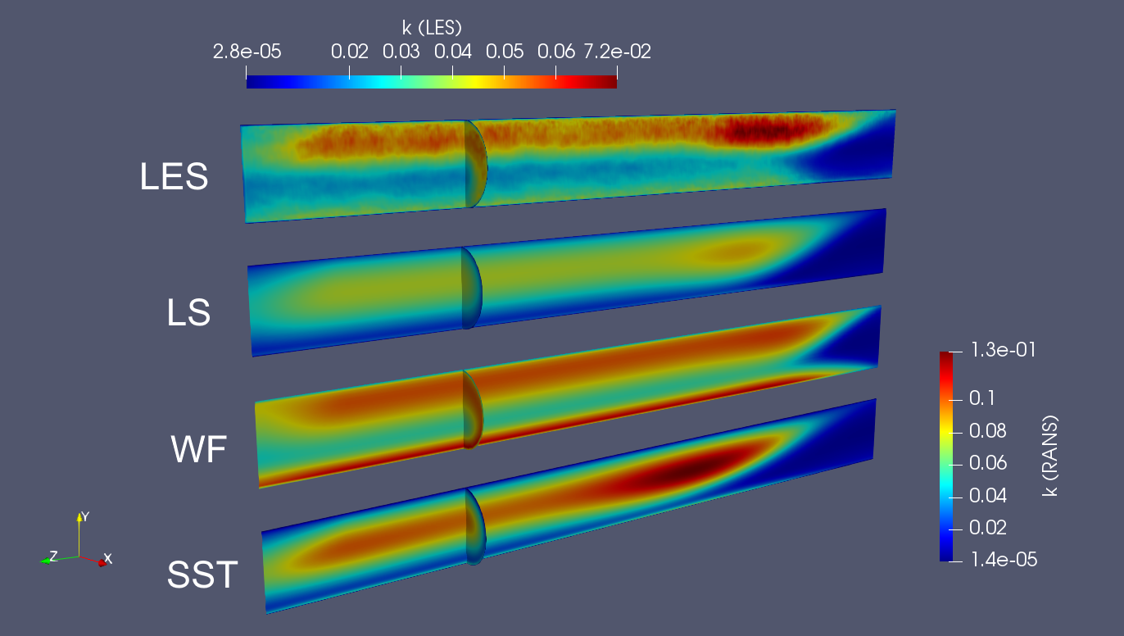
Рис. 4. Поля безразмерной турбулентной энергии k
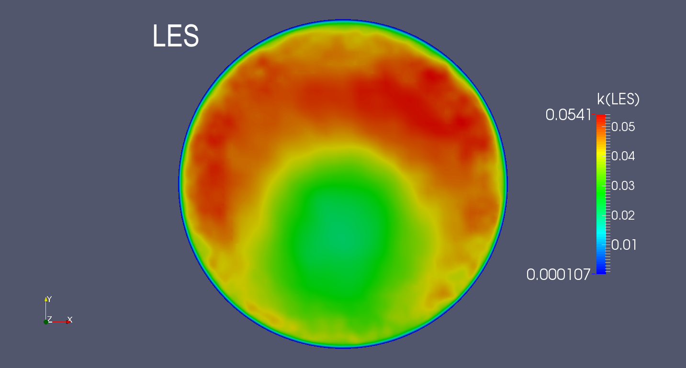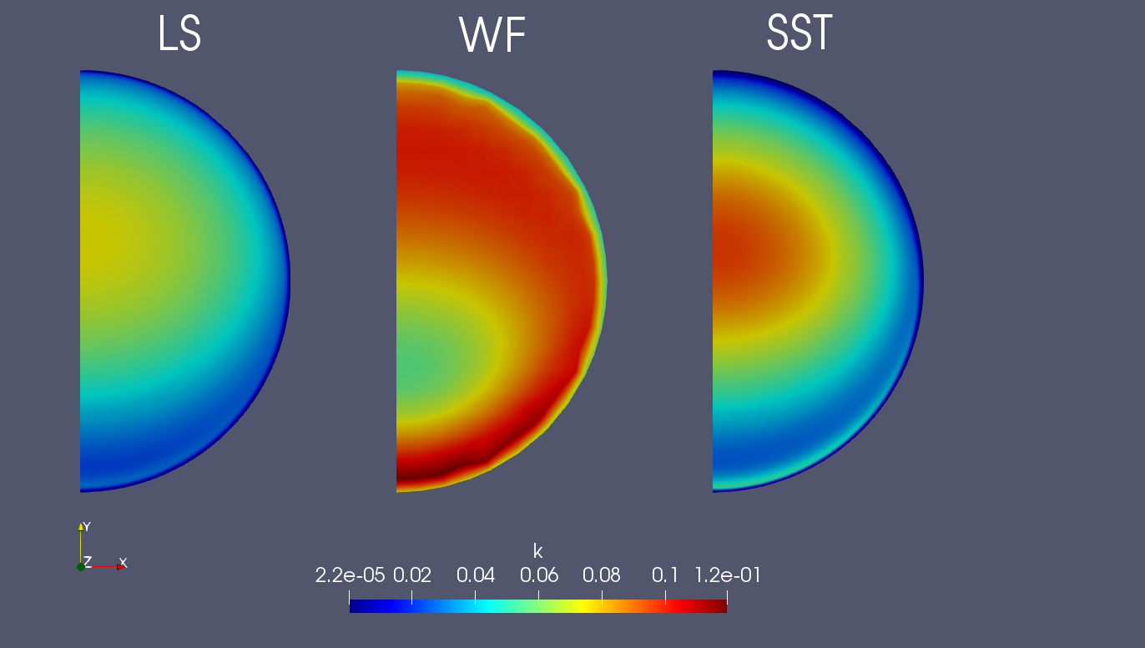
Рис. 5. Поля безразмерной турбулентной энергии в сечении измерений
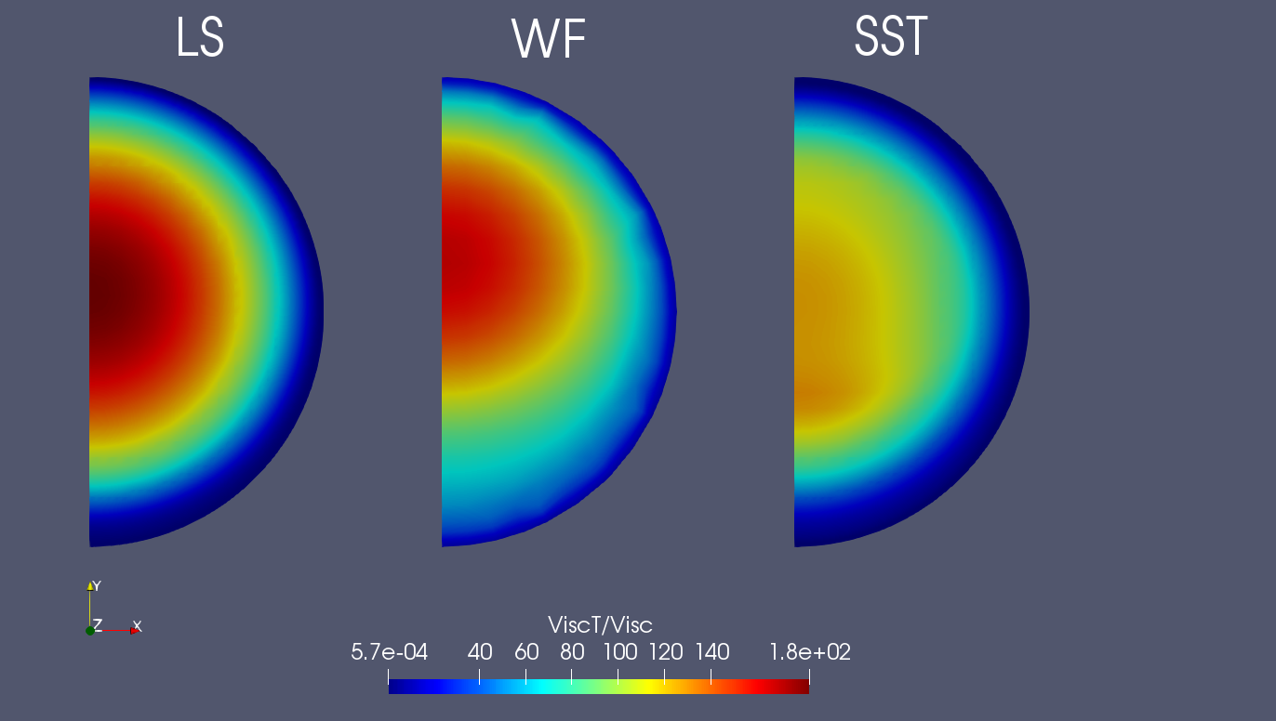
Рис. 6. Поля безразмерной турбулентной вязкости в сечении измерений, рассчитанные с использованием RANS моделей
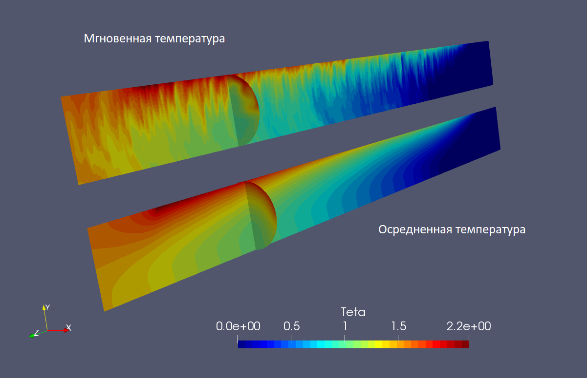
Рис. 7. Мгновенная и осредненная безразмерная температура жидкости (вариант NoSW)

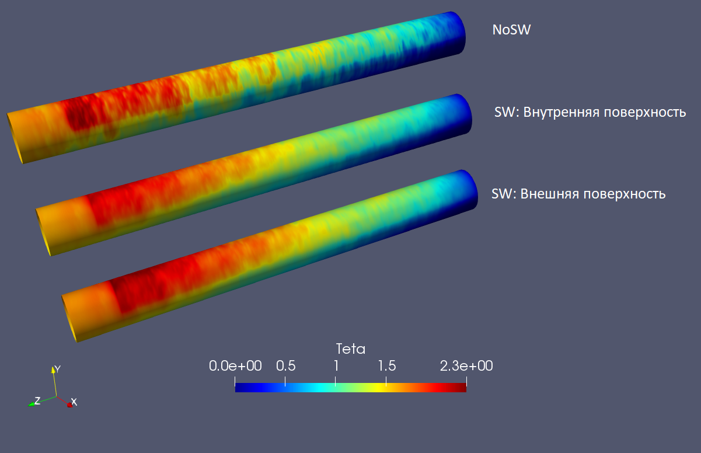
Рис. 8. Мгновенная безразмерная температура стенок трубы (исключена область генератора турбулентности IPG)

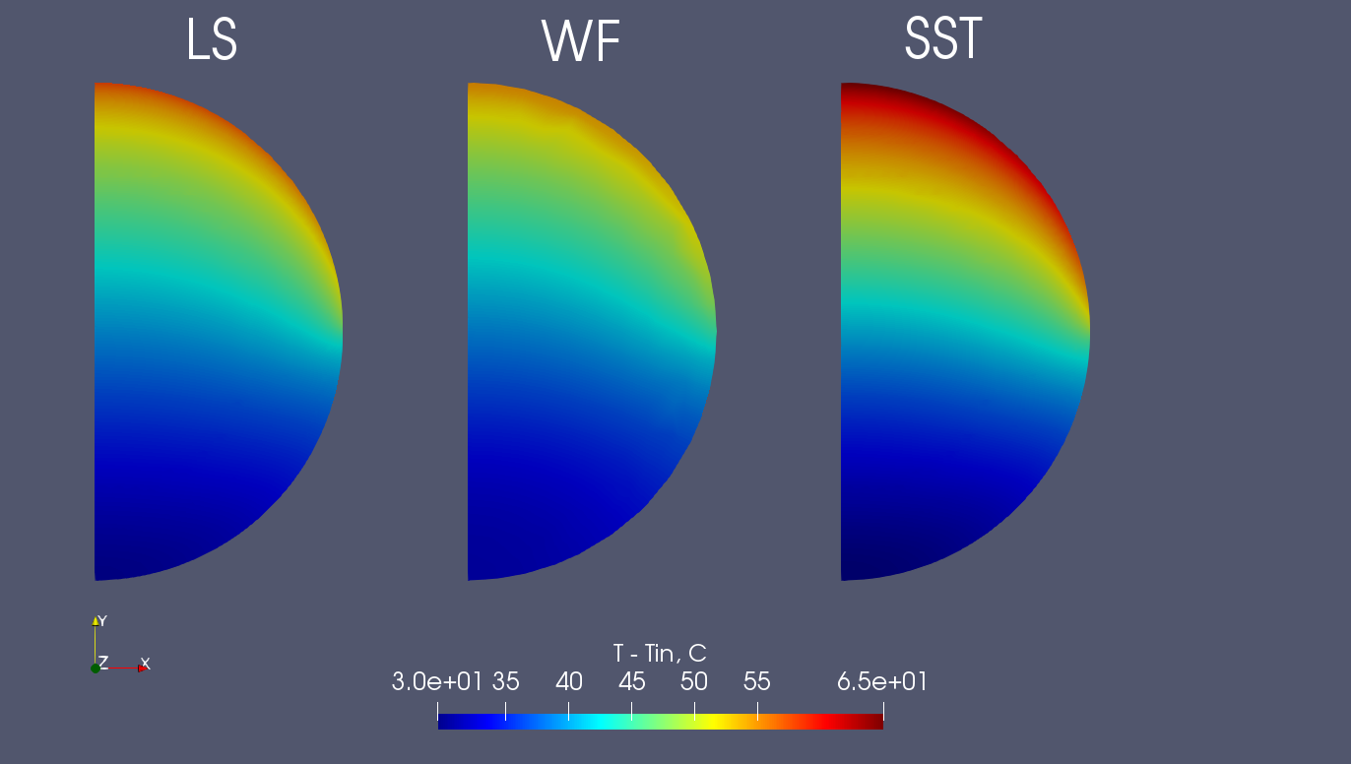
Рис. 9. Поля осредненной температуры Т* - Т*_{in} , рассчитанные с использованием RANS моделей

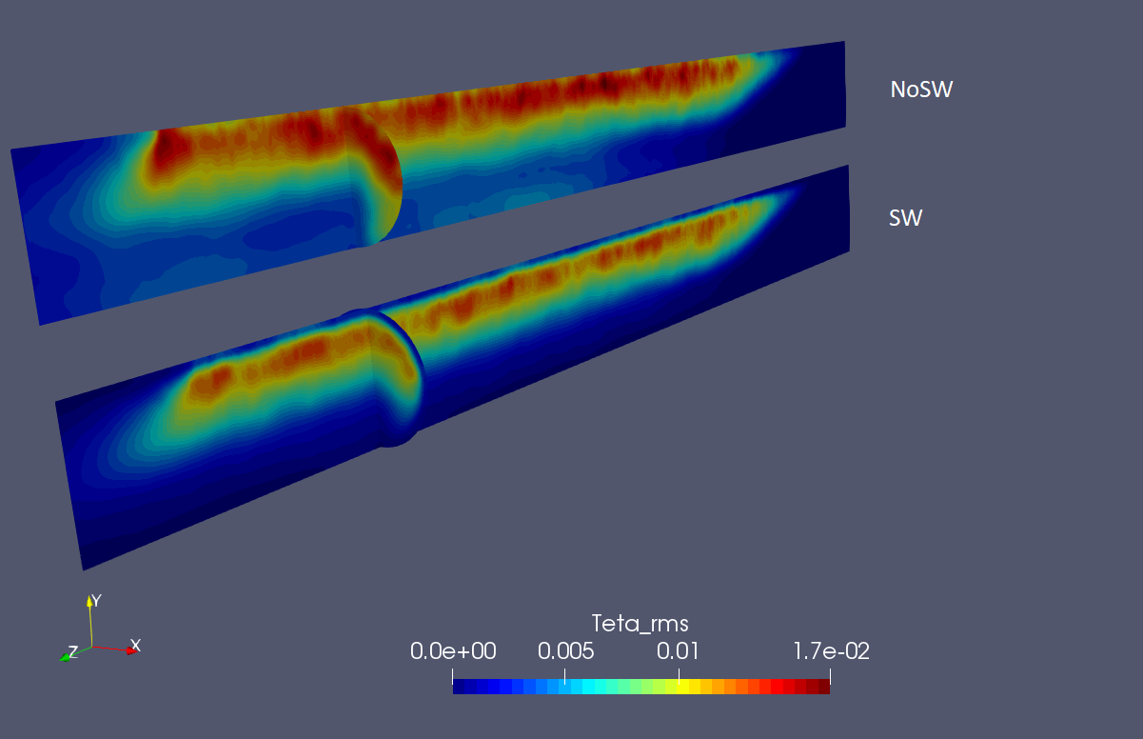
Рис. 10. Поля интенсивности пульсации безразмерной температуры для варианта без учета стенки (NoSW) и с учетом стенки (SW)

